Rešeni zadaci iz lekcije Transformacija kvantitativnih podataka
Priredio Aleksa Trebec AN24/25
Priprema za čas:
Fajl koji ćemo koristiti u svim zadacima je CY08MSP_STU_QQQ_SRB_2025.SAV.sav. 2025 u imenu znači da je pripremljena za kurs u 2025. godini, ali u pitanju je baza iz ciklusa PISA 2022. godine. U bazi se nalaze sve varijable koje postoje u glavnoj PISA bazi, ali koristimo i jednu koju smo sami izgradili za potrebe časa. Baza koju koristimo sadrži samo učenike iz Srbije (6413).
Napomena:
Svaki zadatak za ove vežbe nalazi se na novoj strani. Rombom (♦) su označeni postupci i ciljevi zadatka, a kurzivom je označeno pitanje na koje tekstualno treba pružiti odgovor, odnosno tumačenje.

Zadatak 1:
♦ Napraviti jediničnu raspodelu varijable Podrška nastavnika matematike učeniku (var. TEACHSUP) i varijable Matematička pismenost (var. MATH). Odrediti aritmetičku sredinu, standardnu devijaciju, najniži rezultat, prvi kvartil, medijanu, treći kvartil i najviši rezultat za obe varijable.
Odlaskom u meni Analyze Descriptive Statistics Frequencies otvoriće se dijaloški prozor u kojem možemo da izdamo naredbu programu za pravljenje jedinične raspodele i izračunavanje traženih vrednosti. Pošto smo pronašli varijable u listi prebacujemo ih pomoću strelice u okvir označen sa Variable(s) smešten desno, a potom klikom na dugme Statistics uključujemo vrednosti čije nam se izračunavanje traži u zadatku. Prvi i treći kvartil definišemo kao percentil 25 i 75 i dodajemo ih pomoću dugmeta Add u okvir označen sa Percentile(s). Pritiskom na Continue vraćamo se u glavni dijaloški prozor i sa OK izdajemo naredbu za pravljenje ispisa sa željenim informacijama.
Šta se može uočiti pregledom svih dobijenih deskriptivnih mera o dvama varijablama?

Postupak i Rešenje:
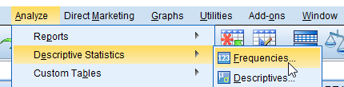

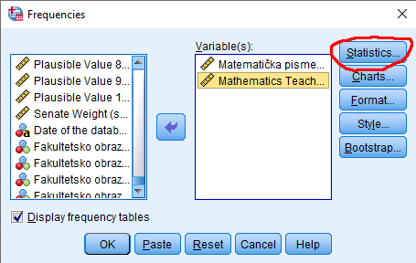
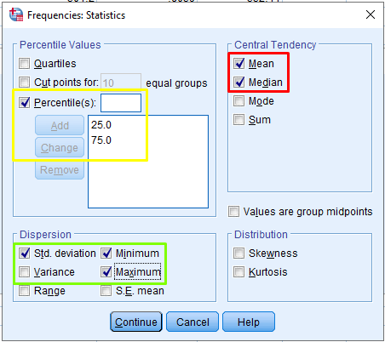
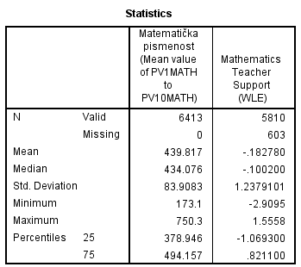

Možemo zaključiti da Matematička pismenost ima sličnu aritmetičku sredinu i medijanu. Što se tiče Podrške nastavnika možemo primetiti znatno veću relativnu razliku između proseka i medijane. Takođe vidimo da je za podršku nastavnika maksimum znatno vise udaljen od aritmetičke sredine od minimuma, dok je kod matematičke pismenosti minimum blago udaljeniji od proseka nego maksimum. Poredivši 25. i 75. percentil obe varijable vidimo sa aritmetičkom sredinom možemo takođe zaključiti koja „strana“ grafika je udaljenija od „sredine“. Medjutim, nemoguće je porediti rezultate jedne varijable sa rezultatima druge u njihovom trenutnom stanju. U daljim zadacima transformisaćemo ove varijable tako da postanu međusobno uporedive.
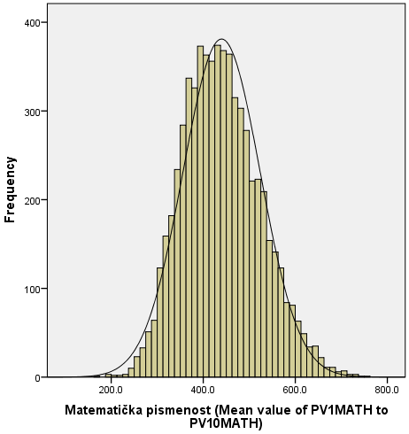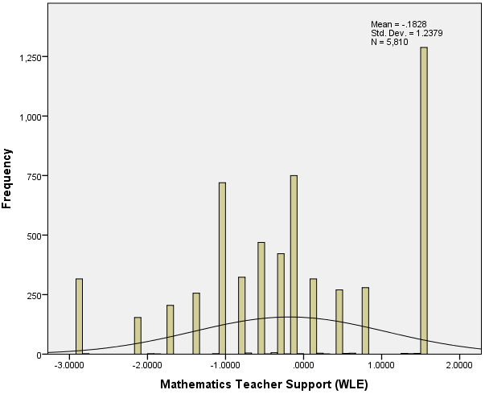
(Nema potrebe praviti grafik u ovom zadatku,
Dodati su da biste imali vizuelni prikaz
prethodno spomenutih zaključaka.)

Zadatak 2:
U ovom zadatku radimo četiri linearne transformacije podataka na varijabli TEACHSUP korišćenjem komande Compute.
♦ 1. Dodati na rezultat na varijabli TEACHSUP za svakog ispitanika broj 5 i to sačuvati u varijabli pod imenom TEACHSUP_DOD5.
Postupak za ovu i naredne tačke: U Target Variable upisujemo novo ime, potom u spisku varijabli pronalazimo onu pod nazivom TEACHSUP (nalazi se na samom dnu), selektujemo i prebacujemo je pritiskom na strelicu ili dvostrukim klikom na njeno ime u okvir Numeric Expression i dopisujemo znak + i broj 5. Pošto nema dodatnih zahteva pritisnućemo OK i nova varijabla s željenim imenom biće pridodata, kao poslednja u nizu, postojećim varijablama.
♦2. Pomnožiti rezultat na varijabli TEACHSUP za svakog ispitanika brojem 5 i to sačuvati u varijabli pod imenom TEACHSUP_PUTA5;
♦ 3. Oduzeti od rezultata na varijabli TEACHSUP za svakog ispitanika broj 5 i to sačuvati u varijabli pod imenom TEACHSUP_OD5;
♦ 4. Podeliti rezultat na varijabli TEACHSUP za svakog ispitanika brojem 5 i to sačuvati u varijabli pod imenom TEACHSUP_POD5;
♦ Izračunati aritmetičke sredine, standardne devijacije i varijanse za varijable TEACHSUP, TEACHSUP_DOD5, TEACHSUP_PUTA5, TEACHSUP_OD5 i TEACHSUP_POD5;
Šta se na osnovu dobijenih rezultata može zaključiti: kako se menjaju aritmetička sredina, varijansa i standardna devijacija pri dodavanju konstante nizu rezultata, oduzimanju konstante od niza rezultata, a koliko pri množenju i deljenju rezultata konstantom?
Rešenje:
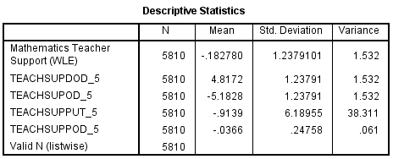
Možemo zaključiti da pri sabiranju ili oduzimanju konstante nizu rezultata aritmetička sredina skace ili opada srazmerno konstanti, dok standardna devijacija i varijansa ostaju nepromenjene. Medjutim, pri množenju ili deljenju niza rezultata konstantom, i standardna devijacija i aritmetička sredinaraste rastu ili opadaju srazmerno konstanti.
Aritmetička sredina se menja prema formuli a + b*x, dok se standardna devijacija menja prema formuli b*x, gde je a aditivna konstanta, a b multiplikativna konstanta (a je koliko sabiramo ili oduzimamo, b je sa kojim brojem množimo ili delimo. U našem slučaju, x predstavlja TEACHSUP.)
Zadatak 3:
♦ Transformišite izvorne rezultate na varijablama Podrška nastavnika matematike učeniku (var. TEACHSUP) i varijable Matematička pismenost (var. MATH) tako da na obema varijablama aritmetička sredina transformisanih rezultata bude 50 a standardna devijacija 10;
I u ovom primeru koristimo komandu Compute. Pošto smo, prethodno, izračunali M i SD za varijable TEACHSUP i MATH, onda već sada možemo preći na tranformisanje. Prvo unesemo Target variable: T_TEACHSUP, odnosno T_ MATH, pa u polje Numeric Expression unosimo izraz prema obrascu za pretvaranje izvornih rezultata na varijabli x u takozvane T-vrednosti:
T = (50 - 10/S * M) + 10/S * x

Vrednosti M i SD ne zaokružujte, već iskoristite sve decimale dobijene u ispisu prvog zadatka.
*Napomena 1: MATH I TEACHSUP su varijable koje su već standardizovane na određeni način za ceo svet u bazi PISA istraživanja, ali ovim procedurama ih standardizujemo istom skalom (T skor sa prosekom 50 i standardnom devijacijom 10) za uzorak učenika države Srbije povodom našeg časa vežbi.
*Napomena 2: kako biste lako našli identifikacioni broj 68802637, otvorite Data View, pronađite kolonu varijable CNTSTUID (a koja je četvrta po redu u celoj bazi), a zatim označite celu kolonu klikom na zaglavlje kolone. Kada kolona postane žuta, istovremeno stisnite ctrl+F na tasturi. Pojaviće se prozor u koji možete da unesete identifikacioni broj kako bi ga SPSS pretražio u željenoj koloni. Isto važi i za zadatke 4 i 5.
Korišćenjem T-vrednosti ustanovite da li učenik sa identifikacionim brojem 68802637 (na varijabli CNTSTUID)* u odnosu na ostale učenike u uzorku za Srbiju ima izraženiji rezultat na Matematičkoj pismenosti ili Podršci nastavnika matematike. Obrazložite.

Postupak i rešenje:

Trebaće nam standardna devijacija i aritmetička sredina.
Prema tome, u descriptives selektujemo Mean i Std. Deviation.

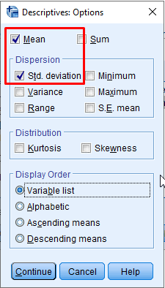
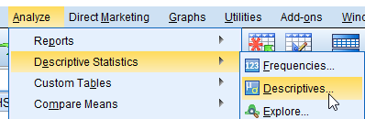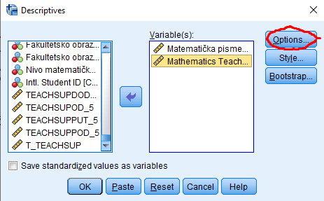

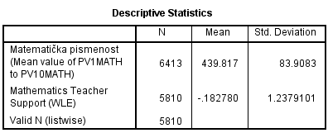
Kada uvrstimo ove dve vrednosti u formulu za T vrednost, dobićemo vrednosti za matematičku pismenost i podršku nastavnika koje možemo međusobno porediti

Prema formuli T = (50 - 10/S * M) + 10/S * x :

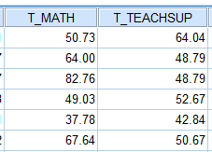
Ovako izgleda ispravno izračunata T-vrednost.
T-vrednosti imaju aritmetičku sredinu 50
i standardnu devijaciju 10.

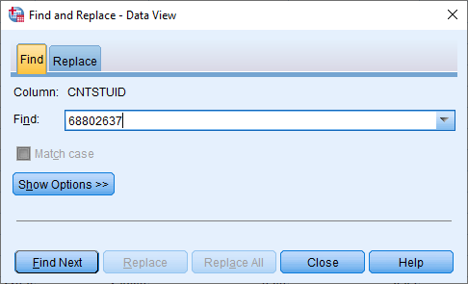
.

Kopiramo broj učenika koji zadatak traži i preko CTRL + F tražimo ga u koloni CNTSTUID

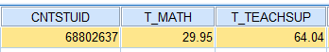

Možemo zaključiti da učenik postiže rezultate koji su znatno ispod proseka, uprkos natprosečnoj podršci nastavnika.
Zadatak 4:
♦ Prevedite izvorne rezultate na varijablama MATH i TEACHSUP, korišćenjem procedure AnalyzeDescriptive StatisticsDescriptives tako što ćete štiklirati kućicu pored Save standardized values as variables. Dakle, to je alternativni način prevođenja rezultata na varijablama u standardizovane vrednosti u odnosu na komandu TransformCompute (korišćenu u prethodnim zadacima).
Napomena: MATH I TEACHSUP su varijable koje su već standardizovane na određeni način za ceo svet u bazi PISA istraživanja, ali ovim procedurama ih standardizujemo istom skalom (z skor sa prosekom 0 i standardnom devijacijom 1) za uzorak učenika države Srbije povodom našeg časa vežbi.
Korišćenjem standardnih, tj. z vrednosti ustanovite da li učenik sa identifikacionim brojem 68802637 (na varijabli CNTSTUID) u odnosu na ostale učenike u uzorku za Srbiju ima izraženiji rezultat na Matematičkoj pismenosti ili Podršci nastavnika matematike. Obrazložite. Takođe, uporedite vrednosti sa prethodnim zadatkom, šta primećujete?
Postupak i rešenje:
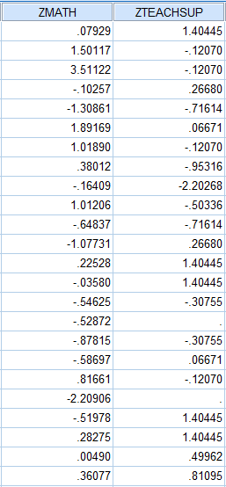
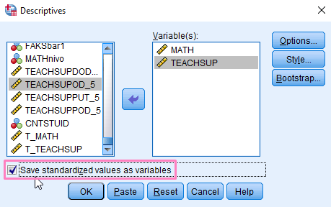

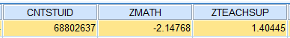

Uzimajući u obzir da je aritmetička sredina z vrednosti 0, možemo da zaključimo da učenik postiže rezultate koji su znatno ispod proseka, uprkos natprosečnoj podršci nastavnika. Možemo primetiti da je razlika od proseka unutar Z vrednosti približno srazmerna razlici od proseka unutar T vrednosti.

Zadatak 5:
♦ Prevedite izvorne rezultate na varijablama MATH i TEACHSUP u percentilne rangove. Percentilne rangove računamo za svaku varijablu iz običnih rangova (dobijenih komandom Rank cases iz prethodnog zadatka) njihovim deljenjem sa ukupnim brojem slučajeva i množenjem sa 100 (da bismo dobili procente) u komandi Compute. Broj slučajeva za svaku varijablu proveriti u Descriptives ispisima. Može biti da nije isti broj jer neki učenici ne popune sve upitnike. Varijablama sa percentilnim rangovima dajte imena PRMATH i PRTEACHSUP.
Korišćenjem percentilnih rangova ustanovite da li učenik sa identifikacionim brojem 68802637 (na varijabli CNTSTUID koja je četvrta po redu varijabla u bazi) u odnosu na ostale učenike u uzorku ima izraženiji rezultat na Matematičkoj pismenosti ili Podršci nastavnika matematike. Obrazložite.
Postupak i rešenje:
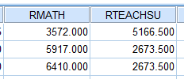
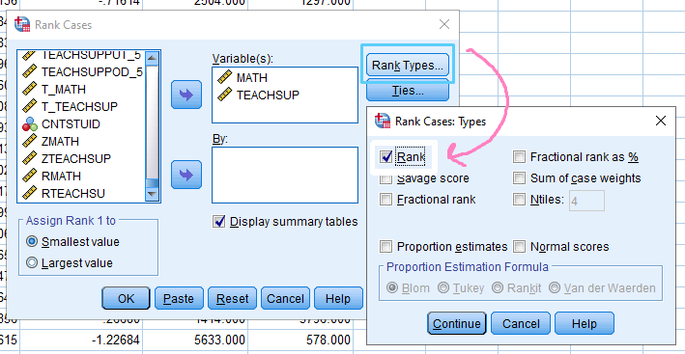
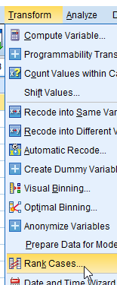

Primer rangiranij varijabli

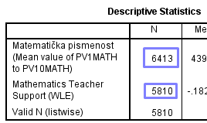

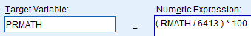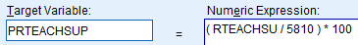

(Napomena: brojevi kojim delimo se razlikuju jer se broj slučaja razlikuje između matematičke pismenosti i podrške nastavnika. U formuli piše RTEACHSU (bez P na kraju) zato što je SPSS automatski tako nazvao moju varijablu. Ako so kod vas ime varijable razlikuje, napišite ime vaše varijable da bi formula ispravno radila.)
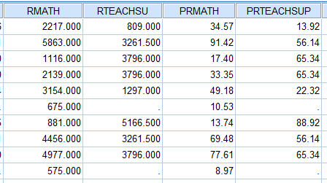

Primer ispravno izračunatih percentilnih rangova

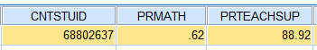
Ponovo možemo da zaključimo da učenik ima loše rezultate na matematičkoj pismenosti. Medjutim, sada znamo da ga njegovi rezultati stavljaju u 1% ljudi koji su najgore odradili test matematičke pismenosti. Drugim rečima, 99,38% ispitanika postiglo je bolji rezultat od ovog učenika. Takođe vidimo da je učenik imao veću podršku nastavnika od 88,92% učenika.

